Німеччина – стратегічний партнер України у впровадженні реформ у сфері енергоефективності та «чистій» енергетиці

Здобутки та плани співпраці України та Німеччини у сфері енергоефективності та «чистій» енергетиці – серед важливих питань Десятого засідання Українсько-німецької групи високого рівня з економічного співробітництва, що відбулося 28 листопада у м. Берлін (Німеччина).

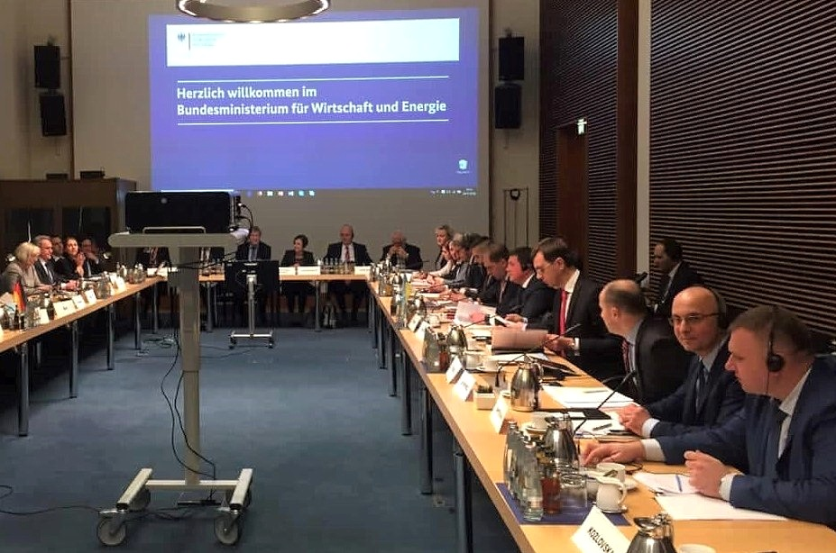

«Уряд Німеччини через проекти Німецького товариства міжнародного співробітництва (GIZ) надає значну підтримку та допомогу Україні у розвитку «чистої» енергетики та енергоефективності у різних секторах економіки», - повідомив Голова Держенергоефективності Сергій Савчук.

Сергій Савчук зауважив: «Спільно з GIZ ми працюємо над імплементацією ключової 27-ої Директиви ЄС щодо енергоефективності, а саме – стосовно законодавчого врегулювання впровадження енергоаудиту та систем енергоменеджменту, а також підвищення енергоефективності будівель органів влади».

Крім цього, об’єднавши зусилля Держенергоефективності, Проекту GIZ «Створення енергетичних агентств в Україні», Всеукраїнської агенції сталого розвитку та інвестицій, Українсько-данського енергетичного агентства, розроблено та запроваджено Інтерактивну карту «UA MAP» (http://uamap.org.ua), де для інвесторів опубліковано понад 100 потенційних перспективних «зелених» проектів на суму більше 4 млрд євро.

Також серед важливих спільних напрямів роботи:
- підвищення енергоефективності у муніципалітетах;
- стимулювання промислових підприємств до енергоефективності;
- розвиток сфери енергетичної утилізації сміття.

Водночас, за останні 4 роки Україна доклала максимум зусиль для активізації розвитку відновлюваної енергетики. У результаті «зелена» енергетика акумулювала більше 1,4 млрд євро інвестицій. Це суттєвий внесок в економіку країни та енергозабезпечення українських міст.

Стрімке введення нових об’єктів «чистої» енергетики потребує наявності балансуючих потужностей. Саме встановлення електроакумулюючих систем дасть змогу покращити стабільність мережі та енергоефективність постачання електроенергії.

Як пояснив Голова, впровадження пілотного проекту, наприклад, із встановлення дахової сонячної електростанції разом із електроакумулюючою системою дозволить:
- напрацювати шляхи децентралізації виробництва електроенергії;
- запровадити оптимізацію управління «зеленими» об’єктами.

«Зважаючи на значний досвід Німеччини у розвитку відновлюваної енергетики, а також достатній ресурсний потенціал, наявність діючих стимулів та потребу у зменшенні енергозалежності України, ми розглядаємо можливість розширення партнерства саме у відновлюваній енергетиці», - підсумував Сергій Савчук.

Управління комунікації та зв’язків з громадськістю Держенергоефективності

